Platformă Anti-Risipă Alimentară în Chișinău

Echipa: Răileanu Emanuel, Sveț Vitali, Cocieru Emil, Morari Cătălin, Serba Cristina
Introducere
Risipa alimentară reprezintă o problemă majoră la nivel global și local, cu impact economic, social și ecologic. În Republica Moldova, lipsa unor mecanisme digitale eficiente pentru valorificarea surplusului alimentar determină pierderi financiare pentru agenții economici și costuri ridicate pentru consumatori. Prezentul raport analizează oportunitatea dezvoltării unei platforme anti-risipă alimentară în Chișinău.
1. Problema principală
Restaurantele, cafenelele, patiseriile și magazinele alimentare generează zilnic surplus alimentar, în special la finalul zilei. Aceste produse sunt eliminate din cauza lipsei canalelor de redistribuire. În același timp, studenții și tinerii cu venituri reduse întâmpină dificultăți în accesarea alimentelor gătite la prețuri accesibile. Această discrepanță evidențiază necesitatea unei soluții digitale locale.
2. Soluția propusă
Platforma propusă constă într-o aplicație mobilă și un website care permit listarea produselor alimentare rămase la prețuri reduse. Utilizatorii pot vizualiza ofertele pe bază de locație, interval orar și tip de produs, pot rezerva și ridica rapid produsele. Platforma asigură transparență prin afișarea ingredientelor, alergenilor și datei preparării.
- Analiza SWOT
- Puncte tari (Strengths)
- Lipsa competitorilor direcți în zona comercială anti-risipă.
- Impact social și ecologic ridicat, ușor de promovat.
- Costuri operaționale reduse și scalabilitate mare.
- Model win-win pentru afaceri și consumatori.
- Puncte slabe (Weaknesses)
- Necesitatea educării pieței cu privire la conceptul de surplus alimentar.
- Variabilitatea stocurilor zilnice.
- Nivelul de încredere redus în “mâncare rămasă”.
- Unele afaceri pot întârzia actualizarea ofertelor.
- Oportunități (Opportunities)
  - Piață locală neacoperită – avantaj de first mover.
  - Creșterea interesului pentru sustenabilitate.
  - Posibilitatea atragerii de granturi europene sau locale.
  - Parteneriate cu lanțuri mari de restaurante și supermarketuri.
- Amenințări (Threats)
  - Intrarea pe piață a unui competitor internațional.
  - Reglementări stricte privind siguranța alimentară.
  - Preferința unor afaceri pentru donație în locul vânzării.
  - Posibile fluctuații de cerere.

4. Profilul clientului ideal
Nume: Maria Rotaru
Vârstă: 20 ani
Locație: Chișinău
Stare civilă: Necăsătorită
Profesie: Studentă la Economie, venit redus
Locuire: Cămin studențesc

Comportament & Stil de viață
- Gătește rar din lipsă de timp și resurse
- Cumpără mâncare gătită ocazional, doar când există oferte
- Folosește frecvent aplicații digitale pentru cumpărături și transport
- Sensibilă la preț, preferă soluții rapide și accesibile
Obiective
- Reducerea cheltuielilor pentru mâncare
- Adoptarea unui stil de viață sustenabil
- Acces la mâncare variată fără a depăși bugetul lunar
Provocări
- Buget foarte limitat
- Puțin timp pentru gătit
- Îngrijorări privind prospețimea și calitatea produselor rămase
- Lipsa informațiilor clare despre ingrediente și data preparării
Căutări și Interese
- Aplicații mobile simple, cu notificări despre oferte
- Etichete clare (ingrediente, alergeni, dată)
- Puncte de ridicare rapide, ideal aproape de facultate sau cămin
- Prețuri reduse (preferabil sub 50 lei / porție)
Motive de Cumpărare
- Preț accesibil
- Conveniență și economie de timp
- Impact pozitiv asupra mediului
- Recomandări din partea colegilor și comunităților online
Comportament de Utilizare
- Ar folosi aplicația cel puțin 1 dată pe săptămână
- Este dispusă să recomande platforma altora
- Preferă interfață intuitivă și transparență totală
Localuri Preferate:
- Supermarketuri, patiserii, restaurante accesibile, cafenele
5. Analiza pieței – TAM, SAM, SOM
1) TAM – Piața Globală
TAM reprezintă toți potențialii utilizatori ai unei aplicații de „surplus alimentar” la nivel mondial.
Date relevante:
Populația urbană globală: ~4,4 miliarde oameni
Populație cu acces la aplicații de food delivery: ~2,5 miliarde oameni
Piața globală de online food delivery
(include și segmentul „surplus food”): ~289 miliarde USD / an

Concluzie TAM:
TAM = întreaga piață globală ~289 miliarde USD/an
≈ 4,89 trilioane MDL/an

2) SAM – Piața Regională (Orașele mari din Moldova)
SAM = segmentul de piață care poate fi servit.

Orașe care intră în SAM:
Chișinău: ~ 780.000 locuitori
Bălți: ~ 150.000
Orhei, Cahul, Ungheni, Soroca, Comrat: ~ 200.000 combinate
Total populație urbană target: ~ 1,13 milioane persoane

Câți cumpără mâncare gătită cel puțin 1 dată pe săptămână?
⭑ Estimare realistă urbană: 40% din populația urbană → ~450.000 persoane
Cheltuiala medie:
⭑ 50–100 lei / comandă
⭑ 2–3 comenzi / săptămână
→ Medie anuală estimată per persoană: ~8.000 lei / an

SAM calculat:
SAM = 450.000 clienți × 8.000 lei/an
→ ≈ 3,6 miliarde lei / an

Aceasta este piața reală (valoare tranzacțională anuală) care poate fi deservita de platforma noastră în Moldova.

3) SOM – Piața pe care o poți cuceri în 2–3 ani
SOM = segmentul din SAM pe care îl poți obține realist în 2–3 ani.

Crești din Chișinău → Bălți → alte orașe
15–20 restaurante la început → 150–200 în 3 ani
adopția unui produs nou: 2–5% din piața urbană în 2–3 ani este realist
platformă fără livrare la început (limitează adopția, dar prețul mic ajută)
Calculul SOM
Scenariu | Market share din SAM | SOM (valoare tranzacții) | Venit platformă cu comision 10%
Conservator | 1% | 36 milioane lei/an | 3,6 mil. lei/an
Realist | 3% | 108 milioane lei/an | 10,8 mil. lei/an
Optimist | 5% | 180 milioane lei/an | 18 mil. lei/an

6. Modelul de afaceri și monetizare
Platforma funcționează pe un model freemium. Veniturile sunt generate din comision de 5% per tranzacție, abonamente pentru utilizatori (4–7 €/lună) și comercianți (5–25 €/lună), precum și taxe de promovare. Modelul permite scalabilitate și profitabilitate ridicată.
7. Strategia de lansare
Lansarea este planificată în trei faze: dezvoltare MVP și testare beta cu studenți, lansare oficială prin campanii online și extindere în alte orașe precum Bălți și Cahul. Strategia include parteneriate cu ONG-uri anti-risipă și reduceri promoționale temporare.

Faza 1 – Pregătire și validarea ideii (Pre-Lansare și Beta Test)
- Dezvoltarea produsului minim funcțional (MVP): aplicație mobilă + website.
- Funcționalități: listare produse, prețuri reduse, rezervare, ridicare.
- Contactarea primelor restaurante, cafenele, magazine și patiserii din Chișinău pentru parteneriate.
- Lansare către 30–50 utilizatori (studenți USM și UTM) pentru testare UI/UX, proces de comandă și colaborarea cu restaurantele. Scop: obținerea unui produs funcțional, primii parteneri activi, identificarea problemelor.

Faza 2 – Lansare Oficială și campanie promoțională
- Lansare publică prin comunicate de presă, social media și videoclipuri. Exemple: „Food & Drinks Chișinău”, comunități de studenți pe Facebook și Telegram.
- Campanii promoționale: 30 zile gratuite pentru utilizatori, reduceri pentru restaurante, oferte speciale de lansare. Scop: creșterea rapidă a bazei de utilizatori și consolidarea încrederii.

Faza 3 – Optimizare, creștere și extindere
- Îmbunătățirea interfeței aplicației și corectarea erorilor tehnice.
- Extindere în alte orașe (Cahul, Bălți), introducerea plății online și abonamentelor săptămânale.
- Parteneriate cu ONG-uri anti-risipă alimentară. Scop: creșterea stabilității, scalarea startup-ului și consolidarea pe piața locală.
Plan alternativ: reducerea temporară a comisionului, focus pe studenți și ONG-uri, număr mic de parteneri inițiali, promovare gratuită.
8. Investiții inițiale și structură financiară
Investiția inițială totală este de aproximativ 300.000 lei, destinată dezvoltării IT, echipamentelor, serverelor, marketingului și capitalului de lucru. Finanțarea este asigurată prin contribuție proprie (49,7%), credit bancar (31,3%) și granturi (19%).
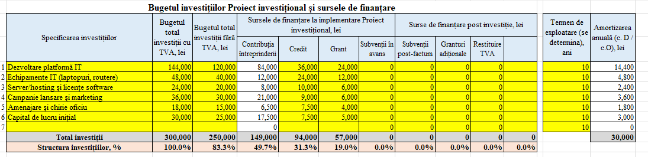
Fig. 1.1 Tabelul investițiilor inițiale
9. Previziuni financiare
Veniturile anuale estimate sunt de 1.170.000 lei, provenind din vânzări de produse salvate, abonamente utilizatori și abonamente comercianți. Cheltuielile operaționale anuale sunt de aproximativ 562.980 lei, rezultând un profit brut de peste 600.000 lei și un nivel de rentabilitate de 108%. Monetizarea va fi efectuată prin următoarele metode:

1. Model Freemium / Platformă ca Serviciu (PaaS)
- Utilizatori: acces gratuit la produse, filtre, notificări și recenzii.
- Comercianți: statistici detaliate, promovare prioritară, pagină brand, rapoarte anti-risipă.

2. Parteneriate cu comercianți
- Integrare rapidă pentru magazine, cafenele, restaurante.
- Vizibilitate prin filtre dinamice („Produse valabile în următoarele 2 ore”, „Oferte din apropiere”).
- Beneficii: reducerea pierderilor, atragerea unui public tânăr, imagine sustenabilă.

3. Model de profit
- Comision din vânzări: ~5% per tranzacție.
- Taxă de înregistrare: crearea profilului, introducerea produselor, promovare inițială.
- Avantaj anti-amendă: rapoarte oficiale pentru conformitate la risipa alimentară.

4. Abonamente (model extins)
- Utilizatori: acces prioritar la oferte, notificări personalizate, istoric achiziții, fără reclame. Cost: 4–7 €/lună sau 35–50 €/an.
- Comercianți:
  - Basic: listare produse, gestionare stocuri, vizibilitate standard.
  - Standard (5–10 €/lună): statistici detaliate, promovare prioritară, reduceri comision.
  - Premium (15–25 €/lună): promovare intensă, consultanță, rapoarte avansate, integrare POS.
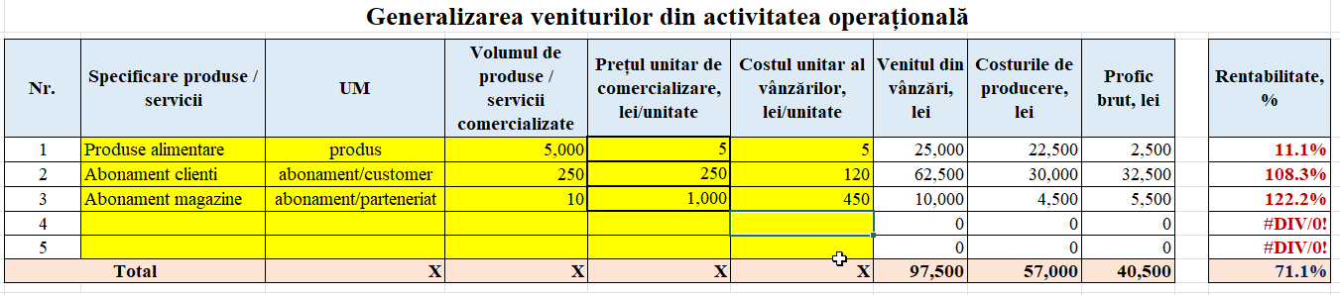
Fig. 1.2 Tabelul veniturilor
10. Impact economic, social și de mediu
Platforma contribuie la reducerea risipei alimentare, sprijină consumatorii cu venituri reduse, oferă venituri suplimentare comercianților și promovează un comportament de consum responsabil.
Concluzii
Platforma Anti-Risipă Alimentară reprezintă o oportunitate viabilă de afaceri, cu impact pozitiv asupra societății și mediului, având potențial real de extindere la nivel național și regional.

Anexa 1
Rezultatele sondajului
Datele colectate prin chestionar arată că nivelul de informare al utilizatorilor în ceea ce privește conceptele asociate reducerii risipei alimentare este unul moderat. Mai exact, 61,4% dintre respondenți au declarat că au auzit anterior despre inițiative precum „food waste reduction” sau „vânzarea surplusului alimentar”, ceea ce indică existența unei baze de cunoștințe în rândul unei părți semnificative a publicului
